

GUÍA DE LABORATORIO
[ Título del laboratorio ]

UNIDAD  [ U# ] | SEMANA  [ Sem # ] | TIPO  LABORATORIO | HERRAMIENTAS  [ Herramientas ]

CUGDL — Universidad de Guadalajara
Arquitectura de Sistemas de Seguridad
Licenciatura en Ciberseguridad
Autor: Carlos Pulido Rosas
[2026]

📖 CONTEXTO | ⚡ PASOS DEL LAB | 📤 ENTREGABLE
[ Contexto del lab ] | [ Lista de pasos ] | [ Qué entregan ]

🎯 OBJETIVOS DEL LABORATORIO
- [ Al terminar este laboratorio el alumno podrá... ]
- [ Objetivo 2 ]
- [ Objetivo 3 ]

LABORATORIO
⚠ | Antes de empezar  - PC o laptop con mínimo 8 GB de RAM (recomendado 16 GB) y 30 GB de espacio libre en disco.  - Procesador con soporte de virtualización (Intel VT-x / AMD-V) habilitado en BIOS/UEFI.  - Conexión a Internet estable para descargar la imagen OVA (~3.5–4 GB).  - Privilegios de administrador en el sistema operativo anfitrión (Windows, macOS o Linux).

⚠ | Antes de empezar  [ Requisito previo: herramienta abierta, cuenta iniciada, archivo descargado. Qué debe tener listo el alumno antes del primer comando. ]

📖 | CONTEXTO  [ 2-3 líneas explicando qué problema resuelve este laboratorio y por qué es relevante en seguridad. Sin teoría extensa — eso va en la Guía de Estudio. ]

LAB  1 | [ Título del paso 1 ]  [ Qué hace el alumno en este paso y por qué importa. ]

# Comentario explicativo
$ comando --flag argumento
salida esperada

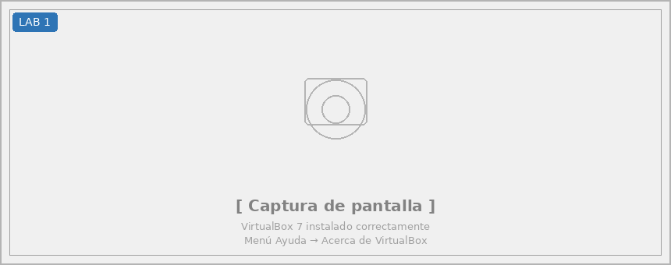

LAB  2 | [ Título del paso 2 ]  [ Descripción. ]

# Comentario
$ comando
salida esperada

LAB  3 | [ Título del paso 3 ]  [ Descripción. ]

# Comentario
$ comando
salida esperada

LAB  4 | [ Título del paso 4 ]  [ Descripción. ]

# Comentario
$ comando
salida esperada

LAB  5 | [ Reto final — eliminar si no aplica ]  [ Paso más complejo que combina todo lo anterior. Opcional pero recomendado para grupos avanzados. ]

# Reto
$ comando
salida esperada

📤 ENTREGABLE
- [ Archivo 1 — nombre exacto y qué debe mostrar ]
- [ Archivo 2 ]
- [ Archivo 3 — eliminar si no aplica ]
- Nombre del .zip: Apellido_Nombre_Semana#_Lab.zip
- Plazo: 24 horas después de la sesión. Tardío (hasta 72h): máximo 7/10.

🧠 PREGUNTAS DE REFLEXIÓN
- [ Pregunta 1 — que conecte lo que hicieron con el impacto real en seguridad]
- [ Pregunta 2 — que invite a pensar en cómo un atacante usaría lo mismo]
- [ Pregunta 3 — que cuestione una limitación o debilidad del enfoque del lab ]

📚 RECURSOS
- [Tool] [ Herramienta ] — [ URL — pre-instalada en Kali / sin instalación ]
- [Docs] [ Documentación ] — [ URL oficial ]
- [TryHackMe] [ Room relacionada ] — [ URL — para practicar más ]

NOTAS DEL DOCENTE

⚠ | Solo para el docente — no compartir con alumnos  Errores frecuentes, tiempos reales del laboratorio y ajustes para la próxima vez.

Errores frecuentes en este laboratorio
[ Ej: pip3 install falla sin --break-system-packages en Kali 2025.4. ]

Tiempo real de cada paso
[ Ej: Paso 3 tomó 25 min en lugar de 15 — reducir alcance o dividir en dos sesiones. ]

Ajustes para este grupo
[ Ej: el grupo ya sabe Nmap — saltar el Paso 1 e ir directo al Paso 2. ]

Mejoras para la próxima versión
[ Ej: agregar un paso de verificación después del Paso 4. ]

